GESTÃO DE ENERGIA ELÉTRICA APLICADA A MOTORES DE INDUÇÃO TRIFÁSICOS

Edgar Luiz de Oliveira¹; Alaor Rufino da Silva Neto²; Lidiana Mendes Sousa³; Leandro Aureliano da Silva⁴

^{1,2,3,4} Faculdade de Talentos Humanos - FACTHUS, Uberaba (MG), Brasil

edgarloliveira@gmail.com, alaor.rufino@hotmail.com, lidiana.sousa@facthus.edu.br, lasilva@facthus.edu.br

RESUMO: A indústria reconhece a importância da gestão de energia e da melhoria do desempenho energético no processo produtivo industrial, como fator que influencia diretamente na sua competitividade. É o setor da economia responsável pelo consumo da maior parte da energia elétrica produzida no Brasil, sendo os motores elétricos responsáveis por grande parte deste consumo devido a sua importância. Este estudo tem como objetivo desenvolver uma metodologia para a gestão de energia elétrica e monitoramento contínuo dos motores com o objetivo de melhorar o seu desempenho energético nos processos produtivos altamente dependentes destas máquinas.

PALAVRAS CHAVE: Competitividade, Eficiência energética, Gestão de energia, Monitoramento, Motores.

ELECTRIC ENERGY MANAGEMENT APPLIED IN THREE-PHASE INDUCTION MOTORS

ABSTRACT: The industry recognize the importance of energy management and the improvement of energy performance in the industrial production process as a factor that directly influences in their competitivity. t is the economy sector responsible for the comsumption of most of the electric energy producted in Brazil, the electric motors being responsible for much of this comsumption due to the their value. This research has as objective develop a methodology for electric energy management and continuous motors monitoring to improve their energetic performance in the highly dependent production processes of these machines.

KEYWORDS: Competitiveness, Energetic efficiency, Energy management, Monitoring, Motors.

INTRODUÇÃO

Segundo dados da Empresa de Pesquisas Energéticas - EPE (2018), a participação do Setor Industrial no consumo total da energia elétrica disponibilizada no Brasil, em 2017, foi da ordem de 31,8%, concluindo-se que é o setor que mais consome energia elétrica no país. De acordo, também, com uma pesquisa publicada em 2015, pelo Ministério das Minas e Energia - MME, no Balanço de Energia Útil - BEU (Plano Nacional de Eficiência Energética), a Força Motriz é responsável por 68% da energia elétrica consumida pela Indústria. Sendo assim, a implementação de ações que visem a melhoria da eficiência energética destas máquinas, resultam na redução do consumo de energia, melhoram a competividade da indústria nacional, preservam o meio ambiente e diminuem a necessidade de investimentos na infraestrutura de geração e transmissão de energia elétrica.
A redução da demanda através principalmente da implantação de programas de eficiência energética, permite alcançar o objetivo supracitado. Todo processo de conversão da energia envolve perdas, isto é, a diferença entre a energia consumida da fonte geradora e a energia utilizada, efetivamente, na realização de trabalho (MORAIS, 2015). Estas perdas são decorrentes do funcionamento de equipamentos e processos, e a sua redução é obtida pela adoção de novas tecnologias.
Os desperdícios apesar de serem considerados como perdas, são a utilização de energia com pouco resultado útil, onde é necessário a gestão organizacional, a conscientização e a mudança de hábitos.
Segundo o MME (2011), no Plano Nacional de Eficiência Energética (PNEf), a energia é um fator de custo significativo para a indústria, chegando em algumas delas a atingir 60% do custo de produção. Indicando que a energia elétrica é custo e fator de competitividade para a indústria nacional, e, apesar disso, os projetos de eficiência energética concorrem com os investimentos em produção, o que demonstra uma visão de curto prazo e a falta de uma cultura de gestão de energia. Há a dificuldade de acesso a linhas de financiamento para projetos desta natureza. Faltam profissionais qualificados, com conhecimento para tratar as questões de implementação de projetos de eficiência energética. Estes problemas são comuns as micro, pequenas, médias e grandes indústrias. Para as médias indústrias existe, ainda, o agravante da falta de acompanhamento sistemático do uso de energia e de informações que permitam comparar as métricas e indicadores de desempenho energético dentro do seu seguimento de atuação.
No Brasil algumas indústrias de grande porte adotam programas de eficiência energética e sistemas de gestão de energia, como a Braskem, 3M, Alcoa, Eastman. Dow, Vale e Votorantin (MORAIS, 2015). Muitos projetos são focados na redução de desperdício e contam com pequenos investimentos que buscam retorno em um curto período de tempo. Os programas e leis implantados com o objetivo de reduzir os desperdícios, custos e investimento no setor elétrico, não têm conseguido sensibilizar a sociedade e o setor produtivo, para a importância da eficiência energética.
Trabalhos neste sentido têm sido empreendidos e são objeto de diversos estudos, como em:
Sola e Mota (2015), em a Melhoria da Eficiência Energética em Sistemas Motrizes Industriais, que apresentam um estudo de caso, de uma indústria, em que a seleção de motores tradicionais para substituição por motores de alto rendimento, foi feita segundo o método de análise multicritério PROMETHEE II.
Lamim Filho (2007), em Monitoramento Permanente de Motores de Indução Trifásicos, no qual o autor propõe inserir, no interior dos motores, um transdutor para a detecção de ondas eletromagnéticas e, a partir das informações coletadas, diagnosticar e monitorar on-line os motores de indução trifásicos, usando lógica fuzzy.
Mello (2013), em Eficiência Energética em Motores Elétricos Trifásicos de Indução, que pela implantação de medidas tradicionais, no acompanhamento de motores, como: análise do carregamento, correção do fator de potência, utilização de inversores de frequência, e chaves estrela triângulo para as partidas, já trazem economias significativas.
Correia, Reis e Kovaleski (2007), em o Estudo de Viabilidade Técnica e Econômica para o Aumento da Eficiência Energética numa Indústria, demonstra a eficácia, técnica e financeira, de medidas de eficiência energética e a sua verificação com o monitoramento diário.
Tonim (2009), em Gestão de Energia Elétrica na Indústria – seu suprimento e uso eficiente, descreve o método de gestão de energia e mostra os resultados obtidos.
Morais (2015), em Gestão da Energia na Indústria: Estudo de Caso na Braskem, onde atuou como membro da equipe responsável pelo projeto, analisa como o processo de gestão da energia adotado gerou ganhos energéticos e financeiros.
Boneberg et al. (2017), em Qualidade de Energia: estudo de caso de uma indústria metalomecânica no sul do Brasil, avaliam a qualidade da energia elétrica da empresa, considerando a tensão de regime permanente, flutuação de tensão, corrente e fator de potência, como parte de uma auditoria energética.
Teixeira et al. (2005), em Racionalização do Uso de Força Motriz em Fábrica de Ração conclui que grande parte dos gastos com energia elétrica em uma indústria se deve ao superdimensionamento dos motores e que sua adequação à carga traz economia de energia a curto prazo.
Frozza et al. (2012), no trabalho: Metodologia de Implantação de um Sistema de Gestão de Energia Utilizando ABNT (Associação Brasileira de Normas Técnicas) NBR (Norma Técnica brasileira) ISO (International Standartization Organization) 50001, descreve o procedimento para implantação de um sistema de gestão de energia baseado na ABNT NBR ISO 50001 e os seus benefícios, quando efetuado com sucesso.
Brito, Leão e Antunes (2005), com a Avaliação da Proteção do Acionamento de um Motor de Indução e de Métodos para Melhoria de sua Suportabilidade sob Afundamentos de Tensão, demonstram a influência dos afundamentos de tensão no funcionamento e consumos dos motores elétricos.
Batista e Flauzino (2012), em Medidas de Gestão Energética de baixo custo como estratégia para redução de custos com energia elétrica, concluem sobre a importância dos sistemas de gestão da energia, na redução do consumo e na eficiência operacional o equiparando, em importância, aos sistemas de gestão da qualidade, ambiental e demais.
Saidel e Favato (2007), em Gestão Pública de Energia Elétrica: O Programa Permanente para uso Eficiente de Energia na USP, falam sobre o processo de gestão da energia em todas as unidades da USP e a sua importância.
As análises destes trabalhos e dos dados de mercado indicam que é prática a adoção temporária de medidas de eficiência energética visando a solução pontual de algum desvio de consumo, demanda ou projetos de retorno imediato, sem considerar, portanto, os benefícios que a gestão contínua destes equipamentos pode trazer a longo prazo.
Este trabalho teve como objetivo geral mostrar que através do monitoramento das características elétricas de tensão, corrente, fator de potência, potências ativa, reativa e aparente, e distorções harmônicas do motor de indução trifásico rotor gaiola de esquilo (MITRGE), doravante referido como motor, e do sistema de fornecimento de energia elétrica, que é caracterizado pela sua qualidade e continuidade, é possível identificar os seus desvios e adotar medidas de eficiência energética, que resultem na redução do consumo de energia, ampliação da vida útil e, consequentemente, a melhoria da eficiência e da competitividade das indústrias, dada a importância desse ativo para o setor industrial.
O presente artigo teve por objetivo relatar o conjunto de ações necessários para a implantação de um sistema de gestão de energia, baseado na Norma ABNT NBR ISO 50001: Sistema de Gestão de Energia – requisitos com orientação para uso (ABNT, 2018) e a necessidade de um plano de medição e verificação, seguindo as definições do Protocolo Internacional de Medição e Verificação de Performance – PIMVP (EVO, 2012), para a comprovação da efetividade das medidas de eficiência adotadas, e também destacar a importância da adoção de um sistema de gestão de energia, com monitoramento on-line, das instalações elétricas e equipamentos, permitindo a formação de um histórico de consumo, demanda e qualidade da energia para a tomada de ações a curto, médio e longo prazo.

MATERIAL E MÉTODOS

Para a coleta de dados foi utilizado o Analisador de Energia ITAE-3600 (INSTRUTEMP, 2019), com medições True Root Mean Square (TRMS).
As grandezas coletas foram: Voltagem AC (V), Corrente (A), Potência Ativa P (kW), Potência Aparente (kVA), Potência Reativa Q (kVAr), Fator de Força (cos φ), Ângulo de Fase (φ), Frequência (Hz), Energia de Força Ativa (kWh), Energia de Força Aparente (kVAh), Energia de Força Reativa (kVArh), Medição de Harmônicos e Onda. A taxa de amostragem da coleta foi de 1 vez a cada 2 segundos.
A Fig. 1 representa o modo como as ligações foram feitas no quadro de distribuição, onde as letras A, B e C representam as fases, N o Neutro, os itens de 9 a 10 são das garras de tensão, e os itens de 13 a 16, mostram os alicates de corrente com as setas indicando o fluxo de energia do sistema.
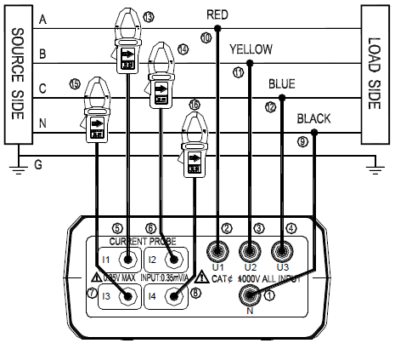
Figura 1 - Diagrama de conexão do analisador aos cabos.
Fonte: INSTRUTEMP, 2019.

O Software Power Analyzert V.8 (INSTRUTEMP, 2019), fornecido com o Analisador, foi utilizado para o armazenamento e geração dos gráficos. Os dados armazenados também foram exportados no formato Microsoft Excel para as análises complementares.
Foram coletados os dados de funcionamento de um motor, fabricado pela Weg, em 2018, modelo W22 IR2, com 20 cv, acoplado a um moinho de fabricação da Moinhos Rone, modelo S400, conforme Fig. 2.
A Qualidade da Energia Elétrica foi avaliada considerando: continuidade (frequência e duração das interrupções de energia), qualidade (forma de onda, amplitude, frequência e simetria do sistema trifásico das tensões). O sistema trifásico é caracterizado por 3 tensões com amplitudes e frequências constantes e defasadas no tempo. Desvios nestas características indicam a degradação da sua qualidade.
A qualidade da energia na saída do sistema de geração das centrais elétricas, geralmente, apresenta frequência e amplitude com características bem definidas. São fatores da degradação da qualidade da energia no sistema de transporte a exposição a variações significativas de cargas, chaveamento de dispositivos de manobra e proteção, fatores climáticos como raios e tempestades, entre outros e do lado do consumidor a presença cada vez maior de cargas alimentadas com fontes não lineares, como televisores, computadores e outros equipamentos.
Figura 2 - Conjunto Motor Moinho.
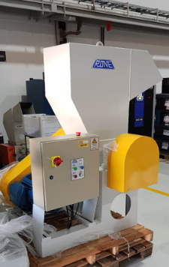
Fonte: Os autores, 2019.

A Agência Nacional de Energia Elétrica - ANEEL (2018), através do Procedimentos de Distribuição de Energia Elétrica no Sistema Elétrico Nacional - PRODIST, Módulo 8 – Qualidade da Energia, apresenta os limites, valores de referência e demais itens relacionados a qualidade do produto, do serviço e qualidade do tratamento das reclamações. Com relação a qualidade do produto, consideramos: Variações de Tensão de Curta Duração – VTCD (Interrupções, Afundamento de Tensão e Elevação de Tensão), Variações de Tensão de Longa Duração (Interrupções Sustentadas, Subtensões e Sobretensões), Desequilíbrio, Distorção (Nível CC, inter-hamônicas e Notching), Ruído, Flutuação de Tensão, Variação de frequência e Distorção Harmônica.
A Datapool (2019), no QEE 2910 - QUALIDADE DE ENERGIA ELÉTRICA: Manual de Teoria, apresenta as influências dos distúrbios na energia nos motores.
As Variações de Tensão de Curta Duração – VTCD (Interrupções, Afundamento de tensão, elevação de tensão), são delimitadas conforme Quadro 1.
A interrupção das tensões em motores de indução não produz instantaneamente valores nulos no fluxo magnético no rotor. A inércia e o magnetismo mantêm ali valores residuais, durante um determinado período de tempo. A velocidade diminui conforme a inércia do conjunto motor/carga. O seu reestabelecimento, antes da extinção total destes valores, devido ao assincronismo das tensões, pode levar a correntes bastante elevadas, provocando o aquecimento dos enrolamentos e esforços eletromecânicos adicionais que levam à degradação do seu isolamento, vibração anormal, atuação de elementos de proteção e perturbações em outros sistemas. A variação brusca no torque pode levar a esforços mecânicos significativos.

Quadro 1 - Classificação das Variações de Tensão de Curta Duração.
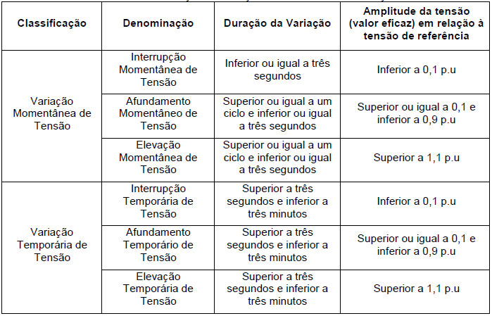
Fonte: ANEEL, 2018.

Os Afundamentos de Tensão trazem como consequência para os motores de indução a diminuição do torque, sendo o torque proporcional ao quadrado da tensão, é importante considerar que quando a tensão volta aos valores normais, todos os motores tendem a aumentar o torque e a corrente demandada da rede aumentará, trazendo como consequência a atuação dos dispositivos de segurança e a interrupção de processos. Eles afetam, também, os inversores de frequência, em diversos níveis, levando a interrupção do seu funcionamento. É oportuno considerar que esses dispositivos são utilizados no controle de velocidade dos motores. Os contatores, da mesma forma, são afetados e podem ter o seu funcionamento interrompido.
As Elevações de tensão levam ao aumento de corrente, podendo comprometer a camada de isolamento, e aumentar as perdas por efeito Joule nos motores. Os esforços eletromecânicos adicionais, provocam a vibração anormal, atuação de elementos de proteção e perturbações em outros sistemas.
Variações de Tensão de Longa Duração (Interrupções Sustentadas, Subtensões, Sobretensões), são apresentadas a seguir.
As Interrupções de tensão são caracterizadas pela ausência da tensão em um tempo entre 1 e 3 minutos. Têm origem em faltas que não puderam ser restabelecidas automaticamente e precisam da intervenção humana para a sua volta à normalidade.
O Desequilíbrio entre fases, tem como principal causa, a distribuição assimétrica de cargas monofásicas ou bifásicas de potência, como por exemplo: fornos a arco e a indução, que podem ocasionar quedas de tensão nas fases que os alimentam. O seu limite é fixado em 3%. A sua principal consequência para os motores é o aquecimento dos enrolamentos.
A Distorção é a alteração, permanente, da forma de onda, da tensão ou corrente, distanciando-a da forma senoidal característica. Essa deformação é causada pela presença de cargas não lineares no sistema elétrico de distribuição ou no circuito elétrico de um consumidor. São elas: Nível CC, inter-harmônicos e Notching.
O Nível CC está relacionado com a presença de tensão ou corrente CC no sistema CA. Ele ocorre pela atuação ideal de retificadores de meia-onda. As suas consequências são observadas em transformadores, com a sua saturação, ocasionando a redução de sua vida útil e no aumento de perdas.
Os Inter-harmônicos são a presença de frequências, na tensão ou corrente, que não são múltiplos inteiros, da frequência fundamental. Os motores estão entre os seus principais causadores, mas os seus efeitos ainda não são bem conhecidos.
O Notching são distúrbios de tensão causados por equipamentos de eletrônica de potência, quando da comutação entre fases. São caracterizados pela sua profundidade (magnitude dos cortes de tensão), largura (tempo de comutação), área (profundidade x largura) e afetam principalmente equipamentos de proteção e medição, ocasionando a sua operação incorreta.
Os Ruídos são sinais indesejados que apresentam uma distribuição espectral abaixo de 200 kHz, ocasionados por comutadores, equipamentos de solda, fornos à arco, dentre outros. Uma forma de controlá-los é pela equipotencialização dos circuitos, através da ligação ao sistema de aterramento.
A Flutuação de tensão é a variação de tensão eficaz em 90% e 110% do seu valor nominal, resultando em uma modulação em amplitude de um sinal, em baixa frequência, na casa de 0 Hz a 30 Hz. Ela é também conhecida por flicker, que é percebido, na prática, como um piscar no sistema de iluminação. Nos motores ela causa a oscilação da potência, do torque e interferências nos sistemas de proteção.
As Variações de Frequência são as alterações da rotação nos geradores. O valor aceito para esta variação é de 0,5 Hz. O desequilíbrio entre a carga e a geração é o responsável por essa variação, geralmente ocasionada pela resposta do sistema de controle da geração às variações de carga. Nas condições normais, em regime permanente, a desconexão de grandes blocos de cargas, falhas no sistema de transmissão e a saída de grandes blocos de geração, são os responsáveis pelas variações que ultrapassam os valores limite estabelecidos.
As Distorções Harmônicas são geradas pela presença de cargas não lineares conectadas à rede, como fornos a arco, máquinas de solda, transformadores, reatores, conversores, retificadores e etc., que alteram as características da onda senoidal, distorcendo os sinais de corrente e tensão. A sua magnitude depende da impedância equivalente vista pela carga não linear, da fonte de corrente harmônica e da corrente suprida por ela. Apresentam-se como o componente de uma onda periódica cuja frequência é um múltiplo inteiro da fundamental, que no Brasil é 60 Hz. A ordem do harmônio refere-se a este múltiplo inteiro da frequência fundamental, sendo ímpar ou par. Por exemplo, o harmônico de ordem 3, ou terceiro harmônico, tem uma frequência de 180 Hz, ou seja, 3 vezes a frequência fundamental. Na prática as distorções harmônicas são medidas e quantificadas como Distorção Harmônica Total (DHT) para tensão (DHT_{v}) e para corrente (DHT_{i}) e Distorção Harmônica Individual (DHI), para tensão (DHI_{v}) e para corrente (DHI_{i}). Para a análise de sistemas de potência são considerados os harmônicos até a 50ª ordem. No Brasil, o Operador Nacional do Sistema Elétrico - ONS, ONS NT 009/2016 – REV.02 - Instruções para Realização de Estudos e Medições de QEE relacionados aos acessos à rede básica ou nos barramentos de fronteira com a rede básica para parques Eólicos, Solares, Consumidores Livres e Distribuidoras (ONS, 2018), recomenda os limites do Quadro 2, para as distorções harmônicas.

Quadro 2 - Limites globais inferiores de tensão em porcentagem da tensão fundamental.
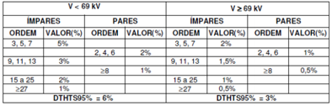
Fonte: ONS, 2018.

Para os motores, as componentes harmônicas geram campos magnéticos girantes. Os harmônicos de sequência inversa geram campos contrários aos gerados pela fundamental, tendo como consequência componentes de torque em inversos a rotação fundamental. Os harmônicos de sequência direta levam o motor a uma aceleração devido aos campos no mesmo sentido da rotação fundamental. A interação entre estes campos, que atuam em sentidos e velocidades diferentes, reduzem o torque, aumentam as vibrações mecânicas, o ruído e a temperatura, levando a redução do tempo de vida útil. Portanto em instalações onde existam elevados níveis de harmônicos os motores devem ser sobredimensionados. Os motores com rotor em gaiola são mais tolerantes a esses fenômenos.
Sobre o Fator de Potência as unidades consumidoras ou a conexão entre distribuidoras com tensão inferior a 230 kV, o fator de potência mínimo é de 0,92.
Com relação ao rendimento o Ministério das Minas e Energia, Ministério da Ciência, Tecnologia, Inovações e Comunicações, Ministério da Economia, Indústria, Comércio Exterior e Serviços - MME / MCTIC / MDIC (2017), através da Portaria Interministerial nº 1: Programa de Metas para Motores Elétricos Trifásicos de Indução Rotor Gaiola de Esquilo, estabelece, para os motores de 15 kW, 20 cv, 4 polos, o rendimento mínimo de 93%, a ser exigido de todos os motores comercializados no Brasil, em 2 anos, a partir da sua publicação.
Segundo a ABNT (2018), Norma ABNT NBR 17094 Máquinas elétricas girantes - Parte 1: Motores de indução trifásicos – Requisitos, apresenta as condições elétricas de funcionamento, onde destacam-se os itens: alimentação elétrica; forma e simetria de tensões e correntes; variações de tensão e frequência; motores de categoria N; Valor de sobrecorrente ocasional e Classe IR2 ou Alto Rendimento e o Anexo A - Efeitos de um sistema de tensão desequilibrado sobre as características de funcionamento de motores de indução trifásicos de gaiola.
Para alimentação elétrica a norma abrange a frequência de 60 Hz, e as tensões nominais de 220 V, 380 V, 440 V, 2.300 V, 4.000 V, 6.600 V e 13.200 V.
Quanto a forma e simetria das tensões os motores da categoria N, (definida abaixo), devem funcionar em tensão de fornecimento com um fator harmônico de tensão (FHV) que não exceda 0,03. O fator harmônico de tensão é calculado pela Equação 1:

$$FHV=\sqrt{\sum_{n=2}^{k}{\frac{{Un}^{2}}{n}}}$$ | (1)

Onde:
U_{n} é o valor por unidade do harmônico de tensão (referido à tensão nominal Un);
n é a ordem do harmônico (não divisível por 3 no caso de motores trifásicos);
k = 13 (limite superior do somatório).

As variações de tensão e de frequência durante o funcionamento são classificadas em Zonas A e B. O seu funcionamento dentro da Zona A, a partir do Ponto de Características Nominais, os MIT devem ser capazes de desenvolverem as suas características de funcionamento, continuamente, podendo apresentar pequenas variações em seu desempenho quando comparado às condições nominais de tensão e frequência. O mesmo é válido para a Zona B, conforme o seu posicionamento dentro dos limites estabelecidos, porém com alterações mais significativas do que na Zona A e o seu funcionamento, próximo aos limites externos, por longos períodos, não é recomendado, trazendo como consequências a redução da vida útil, pelo aumento da temperatura do mesmo. A Fig. 3, traz de forma gráfica os limites percentuais para as variações de tensão e frequência que caracterizam as Zonas A e B citadas acima.
Os Motores são classificados quanto às características de Partida. Os motores de Categoria N são motores com conjugado de partida normal, previstos para partida direta e potência entre 0,12 kW a 1.600 kW, sendo de 2, 4, 6 ou 8 polos.
Figura 3 - Limite das variações de tensão e de frequência em funcionamento.
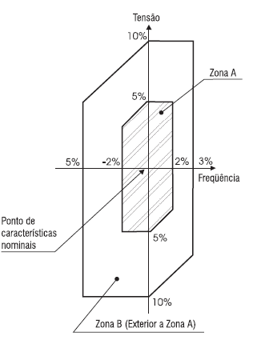
Fonte: ABNT NBR 17094 (ABNT, 2018).

Quanto ao valor de sobrecorrente adicional, a norma especifica que os motores, com potência nominal inferiores a 315 kW e tensões inferiores a 1 kV, devem suportar uma corrente 1,5 vezes a corrente nominal durante, no mínimo, 2 minutos, visando a coordenação com os dispositivos de comando e proteção.
Quanto ao rendimento para a categoria IR2 ou alto rendimento, para potência nominal de 15 kW, 4 polos, estes devem apresentar o rendimento mínimo, a plena carga, de 91,0%.
Com relação aos efeitos de um sistema de tensão desequilibrado sobre as características de funcionamento de motores de indução trifásicos de gaiola, a norma indica que para desequilíbrios de tensão superiores a 5%, é necessária uma análise da componente negativa das correntes.
A equação do desequilíbrio de tensão percentual é o desvio máximo de tensão em relação à tensão média medida, dividido pela tensão média, conforme a Equação 2.

$$V_{DV\%}=\frac{V_{Dmax}}{V_{m}}*100$$ | (2)

Em que:
V_{DV% -} Desequilíbrio de tensão percentual;
Tensão média - V_{m}= [(V_{a} + V_{b} + V_{c})/3];
Desvio máximo de tensão - V_{Dmax=} Maior |V_{m -} V_{a}| ou |V_{m}-V_{b}| ou |V_{m}-V_{c}|.

RESULTADOS E DISCUSSÃO

Para a análise da influência do motor no sistema elétrico e vice-versa, foram efetuadas 537 medições, em intervalos de 2 segundos cada. O conjunto motor e moinho funcionou à vazio e em seguida foi alimentado com diversas quantidades de resíduos plásticos, chegando ao ponto de ter a sua operação interrompida pelo excesso de alimentação. O resultado das análises desses dados é apresentado a seguir. Os dados de placa do motor são apresentados no Quadro 3. O sistema de partida adotado para o equipamento é o Estrela-Triângulo. É preciso considerar que este equipamento já passou por processo de rebobinamento.

Quadro 3 - Dados de Placa do Motor.
Fabricante |  | Weg
Modelo |  | W22 IR2
Norma |  | IEC
Frequência |  | 60 Hz
Tensão nominal |  | 380/660V
Polos |  | 4
Potência | HP (cv) | 20.00
Carcaça |  | 160M
 |  | Carcaça Padrão
Ip / In |  | 7.1
Conjugado de partida |  | 270%
Conjugado máximo |  | 300%
Momento de inércia |  | 0.11878 kgm²
Tempo de Rotor Bloqueado |  | 11 s
Peso |  | 124 kg
Nível de ruído |  | 64 dB(A)
Fator de serviço |  | 1.15
Rotação nominal |  | 1770 rpm
Rendimento (%) | 50% | 91.0
Rendimento (%) | 75% | 92.4
Rendimento (%) | 100% | 92.4
Fator de Potência | 50% | 0.64
Fator de Potência | 75% | 0.75
Fator de Potência | 100% | 0.81
Corrente nominal |  | 30.5/17.5 A
Altitude |  | 1000 m
Regime |  | S1
Temperatura Ambiente |  | -20ºC - +40ºC
Proteção |  | IP55
Fonte: Os autores, 2019.

Os dados do moinho são apresentados no Quadro 4, mas não foram encontrados dados relativos a conjugado requerido, inércia, etc., que permitam, verificar o seu dimensionamento. O fabricante informa somente a potência mecânica indicada para o seu acionamento, suas dimensões e a produção diária esperada, conforme o Quadro 4.
A Fig. 4, apresenta, de forma resumida, os dados das tensões coletados durante o funcionamento do motor. A análise dos dados traz como resultado, com relação ao desequilíbrio de tensão, que entre as posições 1 a 64, intervalo anterior a entrada em funcionamento do motor, tinha-se uma média entre as três tensões de 215,85 V, uma tensão máxima de 223, 97 V, e uma diferença entre a tensão máxima e a tensão média de 8,12 V. Aplicada a fórmula para o desequilíbrio de tensão, sugerida pela ABNT (2018), resultou em um desequilíbrio de 3,63%.

Quadro 4 - Dados do Moinho.
Fabricante |  | Moinhos Rone
Modelo |  | S400
Potência do Motor |  | 20 cv
Comprimento das Lâminas |  | 400 mm
Diâmetro do Rotor |  | 320 mm
Bocal de Alimentação | Largura | 410 mm
Bocal de Alimentação | Altura | 320 mm
Produção |  | 80 a 400 kg/h
Fonte: Os autores, 2019.

Figura 4 - Tensões V1, V2 e V3.
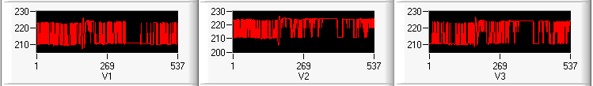
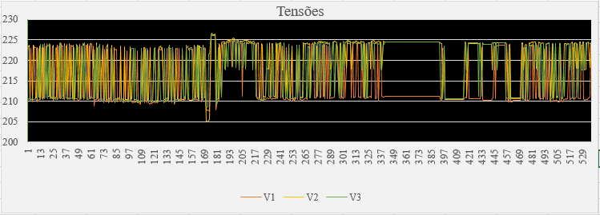
Fonte: Os autores, 2019.

Para a verificação do desequilíbrio de tensão durante o funcionamento do motor, no intervalo entre as posições 65 e 300, foi encontrada uma tensão média entre as 3 fases de 216,65 V e uma tensão máxima de 226,47 V. A diferença entre o valor máximo e o valor médio de tensão foi de 9,82, e o desequilíbrio de tensão de 4,34%, que foi inferior aos 5% estabelecidos pela norma.
No tocante às variações de curta e longa duração verificou-se que os dados estavam dentro dos limites estabelecidos pelo PRODIST e pela ABNT NBR 17094, com elevação de 0,03 pu e afundamento de 0,94 pu.
Durante o período de teste não foi observado nenhuma interrupção.
A Fig. 5 apresenta a síntese dos dados de corrente, coletados durante o funcionamento do motor. Na posição 64 estão resgistradas as 3 correntes de partida, sendo I₁ = 56,6 A, I₂ = 60 A; I₃ ₌ 54,1 A, como se trata de um equipamento que foi acionado por partida Estrela Triângulo (380/660), quando comparadas com os dados de placa, Ip/In = 7.1 e a Corrente nominal I_{N} = 30,5/17,5 A, concluiu-se que estavam dentro da normalidade.
A média das correntes foi de I₁ = 6,17 A, I₂ = 7,80 A e I₃ ₌ 9,38 A, com picos de I₁ = 56,6, no ponto 64 (Partida), I₂ = 76,1, no ponto 159 e I₃ ₌ 87,2 no ponto 223, relacionados com a variação da carga. No ponto 227, a corrente I₃ chegou a 227,5 A, no momento que houve o travamento do moinho pelo excesso de alimentação,

Figura 5 - Correntes I_{1,} I ₂ e I _{3.}
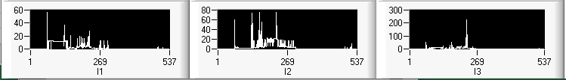
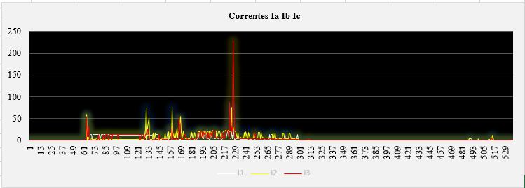
Fonte: Os Autores, 2019.

A Fig. 6 apresenta os dados relativos ao fator de potência por fase e total. Onde concluiu-se que a média é de PF₁ ₌ 0,44, PF₂ = 0,82, PF₃ = 0,42 e PF_{T} = 0,05. Chama a atenção nesta análise que as fases 1 e 3 apresentaram baixo fator de potência se comparados à fase 2, que apresentou um fator de potência mais elevado.

Figura 6 - Medição do Fator de Potência.
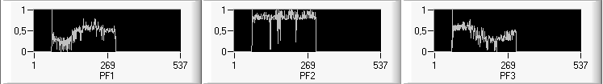
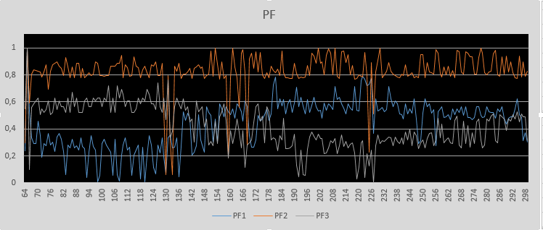
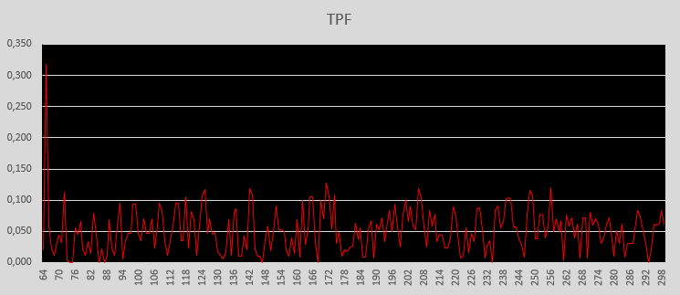
Fonte: Os Autores, 2019.

Esses resultados chamam a atenção para a assimetria entre os valores dos fatores de potência entre as fases e o baixo fator de potência verificado nas fases 1 e 3, em relação a fase 2. Isso evidencia os problemas causados ao sistema elétrico, por um motor funcionando com pouca carga, e a importância da correção do fator de potência..
A análise da Variação de Frequência permitiu concluir que os dados levantados estavam dentro dos limites apresentados pela norma, que é 2% acima e abaixo da frequência nominal que é 60 Hz. Os dados apresentaram uma variação entre 60 Hz e 60,1 Hz, conforme a Fig.7.

Figura 7 - Variação da Frequência.
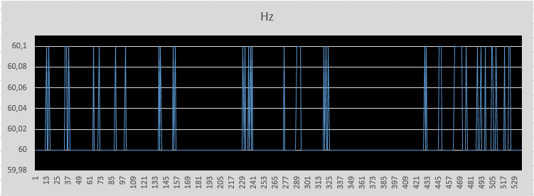
Fonte: Os autores, 2019.

Os Ângulos de Fase estão representados na Fig.8 e apresentaram os seguintes valores antes do funcionamento do motor: Theta1= -77,2°, Theta2 = -77,2º, Theta3 = -77,2° e Theta = 77,2°.

Figura 8 - Ângulos de Fase.
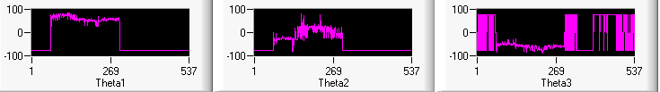
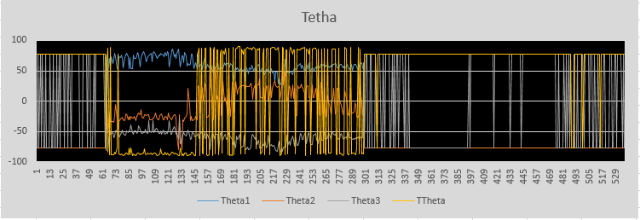
Fonte: Os autores, 2019.

Para o período de funcionamento do motor, entre os pontos 64 e 300, Theta 1 apresentou o valor máximo de 86,2° e mínimo de 26,5°, Theta 2 o valor máximo de 79,2° e mínimo de -79,2°, Theta 3 valor máximo de 77,2 e mínimo de -87,6° e Tetha o valor máximo de 89,5° e mínimo de -89,5°.
A Fig. 9 mostra os dados de potência ativa. As potências médias são: KW1 = 1,42 kW, KW2 = -3,34 kW, KW3 = 1,43 kW e para TKW = -0,49 kW. As potências máximas são: KW1 = 3,1 kW, KW2 = -0,7 kW, KW3 = 6,6kW e TKW = 5,6 kW. As potências mínimas são: KW1 = 0,1 kW, KW2 = -4,6 kW, KW3 = 0 kW e TKW = -2,2 kW.
Para a potência reativa, Fig. 10, os valores encontrados são: potência média: KVAR1 = 2,61 kvar, KVAR2 = -0,01 kvar, KVAR3 = -3,20 kvar; TKVAR = -0,47 kvar. As potências máximas são: KVAR1 = 12,1 kvar; KVAR2 = 16,4 kvar, KVAR3 = 2,8 kvar e TKVAR = 11 kvar. As potências mínimas são: KVAR1 = 0 kvar, KVAR2 = -12,7 kvar, KVAR3 = -50,9, TKVAR = -27,4kvar.
Com relação à potência aparente, consolidadas, conforme a Fig. 11, os valores médios, máximos e minímos são: potência média: KVA1 = 3,10 kVA, KVA2 = 3,77 kVA, KVA3 = 3,67 kVA, TKVA = 10,22 kVA. Potência máxima: KVA1 = 12,5 kVA, KVA2 = 12,2 kVA, KVA3 = 50,9 kVA, TKVA = 63,7 kVA. Potência mínima: KVA1 = 1,1 kVA, KVA2 = 0,5 kVA, KVA3 = 1,7 kVA, TKVA = 0 kVA.

Figura 9 - Potência Ativa.
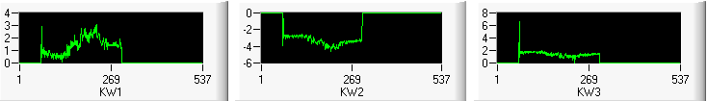
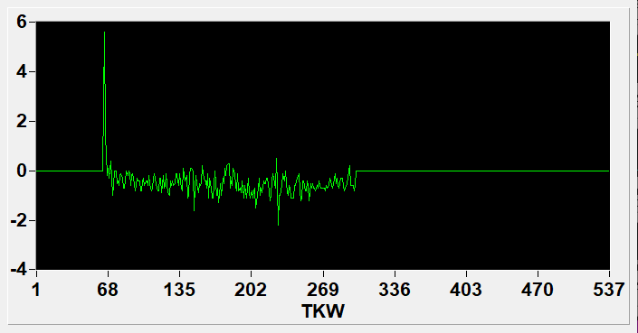
Fonte: Os Autores, 2019.

Figura 10 - Medição da Potência Reativa.
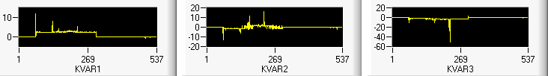
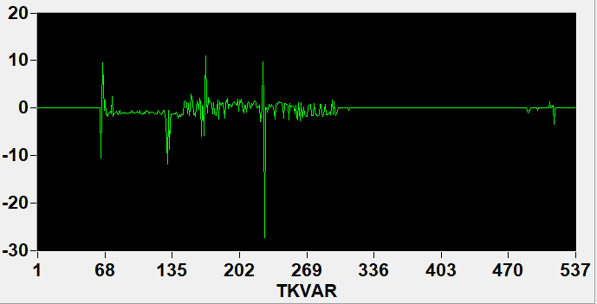
Fonte: Os Autores, 2019.

Figura 11 - Medição da Potência Aparente.
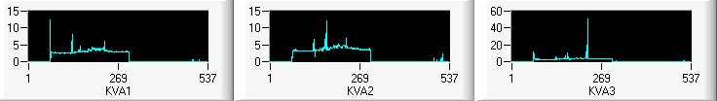
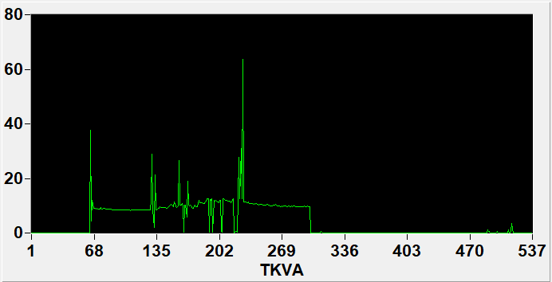
Fonte: Os autores, 2019.

Sob o ponto de vista das distorções harmônicas a coleta indicou para a tensão um THD-F% e THD-R%, na casa de 2%, valores dentro dos limites impostos. Porém em virtude do horário, 20:00 h e 21:00 h, e da duração da coleta este resultado é inconclusivo.
A norma ABNT NBR ISO 50001: Sistema de Gestão de Energia – requisitos com orientação para uso (ABNT, 2018), apresenta as melhores práticas para se implantar sistemas e processos com o objetivo de melhorar continuamente o desempenho energético de uma organização.
Baseado nesta norma, um Sistema de Gestão de Energia – SGE, com o monitoramento continuo das características dos motores e da qualidade da energia de uma indústria, identificará as oportunidades de redução do desperdício, conhecendo o perfil de consumo e mapeando as perdas elétricas.
Em um programa de gestão de energia, o PDCA - (Plan-Do-Check-Act), é descrito como:
Plan (Planejar): entender o contexto onde a empresa está inserida, criar uma política e uma equipe de gestão de energia, identificar os riscos e oportunidades e ações para enfrentá-los, identificar os usos significativos de energia, indicadores de desempenho, a linha base energética, objetivos e metas, e criar os planos de ação para a melhoria do desempenho energético.
Do (Fazer): implementar o plano de ação.
Check (Checar): Monitorar, medir, analisar e comunicar os resultados obtidos pelo Sistema de Gestão de Energia e o resultado no desempenho energético.
Act (Ação): adotar as medidas para a correção das não conformidades e melhorar, continuamente, o Sistema de Gestão de Energia e o desempenho energético, conforme a Fig. 12.

Figura 12 - Processo (Plan, Do, Check e Act).
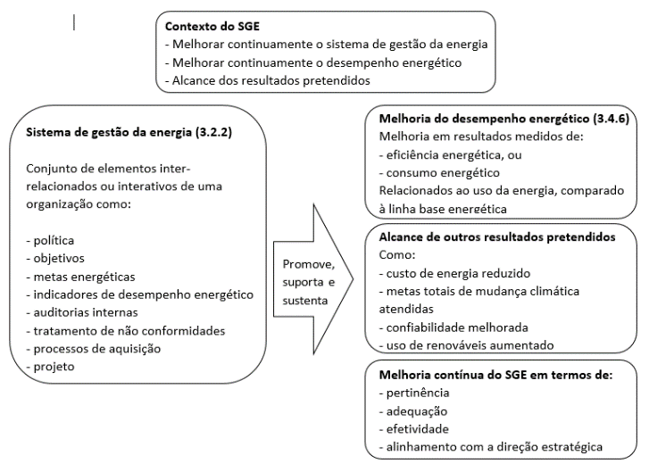
Fonte: ABNT NBR ISO 50001 (ABNT, 2018).

O SGE utiliza os indicadores de Desempenho Energético (IDE) e a Linha Base de Energia (LBE), para demonstrar as melhorias mensuráveis de eficiência energética e do consumo de energia. A Fig. 13 mostra a relação entre o desempenho energético e o SGE.
Antes da implantação do SGE a alta direção deve enfatizar a importância do envolvimento dos funcionários, apoiando as ações para conscientização, motivação, treinamento e reconhecimento da contribuição destes para se alcançar os objetivos propostos e também definir as pessoas responsáveis pelo SGE dentro da organização e a política energética. Nesta estará documentado e definido o propósito da organização, o compromisso em garantir o acesso a informações, os recursos necessários, o compromisso com a melhoria continua, com a aquisição de produtos e serviços energeticamente eficientes.

Figura 13 - Relação entre desempenho energético e o SGE.
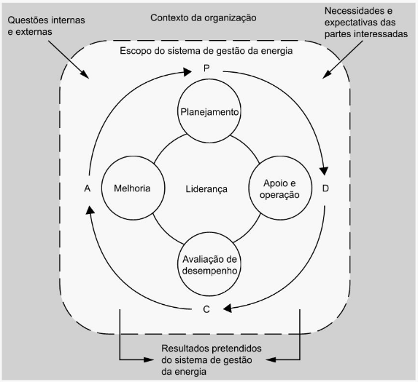
Fonte: ABNT NBR ISO 50001 (ABNT, 2018).

O entendimento do contexto, onde a empresa está inserida, tem como objetivo identificar os fatores externos, como: objetivos setoriais e nacionais, normas, restrições, a segurança e confiabilidade do fornecimento de energia e influência das condições climáticas, e os internos, como: objetivos e estratégias de negócios, recursos financeiros, tecnologias adotadas, riscos operacionais, contingência quando da interrupção do fornecimento de energia, questões relacionada a sustentabilidade e a importância da gestão de energia para o negócio.
Na fase de planejamento, como a fronteira do SGE é o sistema motriz e a qualidade da energia, executa-se o diagnostico energético, com a participação da equipe interna da organização, dos diversos setores, sendo os principais: produção, financeiro, engenharia e manutenção, recursos humanos, impactos ambientais, e decisores, segundo a ABNT NBR ISO 50002 - Diagnósticos energéticos – Requisitos com orientação de uso (ABNT, 2014), para identificar as oportunidades de melhoria do desempenho energético.
São coletados dados de sistemas, processos, equipamentos, dados de produção, alimentação, geração, cogeração, distribuição, contas de energia para a quantificação do consumo, demanda e fator de potência e de outras fontes disponíveis que permitam a definição da qualidade e o entendimento da utilização de energia elétrica pela empresa. A análise destes dados apontará os USE – Uso Significativo de Energia, Desempenho Energético (IDE) e a Linha Base de Energia (LBE), e definirá a estrutura do sistema de monitoramento.
Para força motriz, no levantamento de campo, são coletados os dados de todos motores, em suas placas, pela identificação de fabricantes, modelos e pela medição em campo das correntes de fase, tensão entre fases, potência ativa de entrada, fator de potência e velocidade de rotação. São coletados também o número de horas de funcionamento, período de funcionamento, quantidade de rebobinamentos, defeitos recorrentes, carregamento, alinhamento, montagem, manutenção, sistema de partida, fiação e dados do Centros de Controle de Motores – CCM. Os motores com seus dados individuais, serão analisados segundo os critérios técnicos, definidos pela equipe técnica, como potência, importância para a produção, número de rebobinamentos, carregamento, número de falhas, idade e manutenção.
A partir desde dados, seguindo as definições do Protocolo Internacional de Medição e Verificação de Performance - PIMVP (EVO, 2012), é definido o plano de medição e verificação, conforme o processo mostra na Fig. 14. Definida a estrutura e a topologia do sistema de monitoramento e de gestão contínua de energia passa-se a sua implantação.

Figura 14 - Definição do Plano de Medição e Verificação.
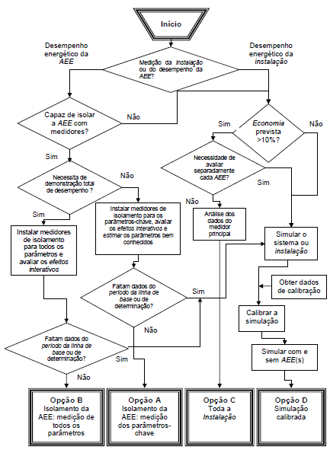
Fonte: Efficient Evaluation Organization, 2012.

Para este trabalho, analisou-se o Sistema de Monitoramento de Energia e Potência, composto pelo software Power Monitoring Expert, sistema de rede de comunicação e medidores multifunção, da Schneider Electric (SCHNEIDER ELECTRIC, 2019). Esse fabricante foi escolhido devido a facilidade de acesso e disponibilidade de material. Existe no mercado outros sistemas, com a mesma funcionalidade. A Fig. 15 apresenta a tela do software com o monitoramento da distorção harmônica. A Fig. 16, apresenta a topologia do sistema de monitoramento e a Fig. 17 mostra o Gateway, que concentra os dados dos medidores e os envia para a banco de dados do software de gestão e alguns modelos de medidores multifunção.

Figura 15 - Tela do Sistema - Power Monitoring Expert.
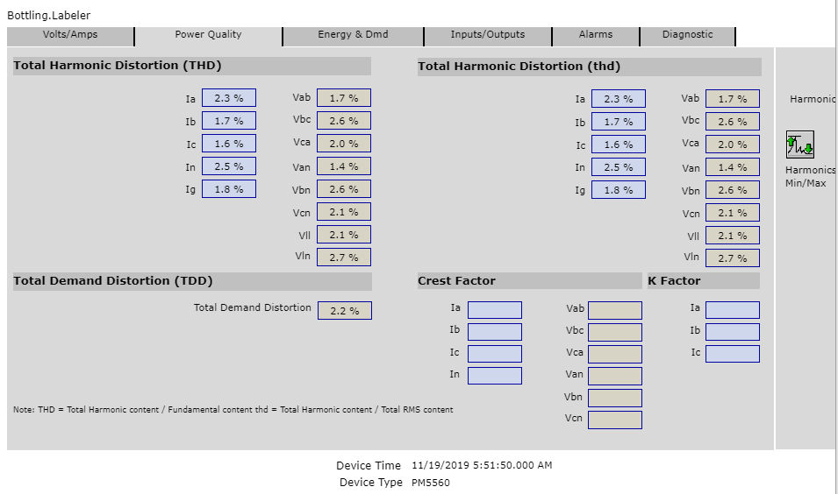
Fonte: SCHNEIDER ELECTRIC, 2019.

Figura 16 - Monitoramento - Diagrama On-line.
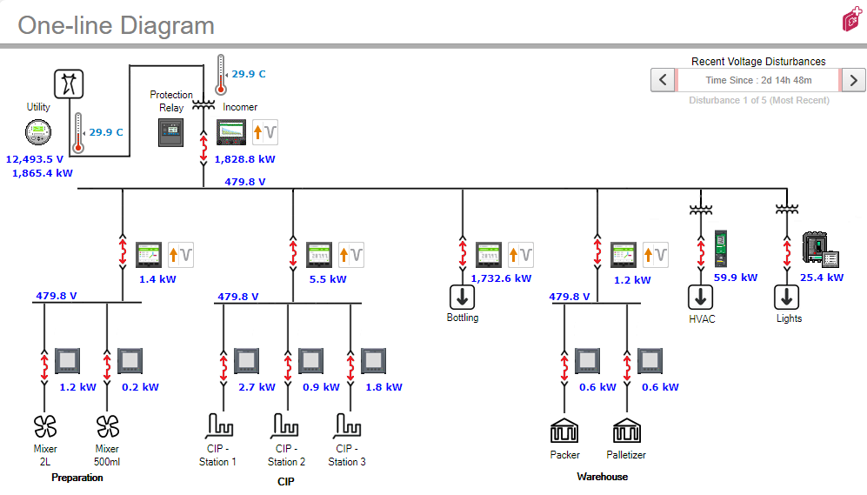
Fonte: SCHNEIDER ELECTRIC, 2019.

Este sistema recebe os dados coletados e dos medidores instalados conforme o plano de medição definido com a equipe técnica.
Com os dados coletados e os dados que chegam ao sistema de monitoramento, pode-se definir a qualidade da energia, consumo, demanda e fator de potência, no momento atual, e a partir da implantação do sistema a empresa terá um histórico do comportamento do sistema elétrico e da força motriz. Com base neste dado, será possível identificar as oportunidades de melhoria e elaborar as ações de eficiência que podem ser aplicadas à força motriz, podendo ser a adoção de motores de alto rendimento, adequação à carga, correção do fator de potência, instalação de dispositivos para o controle de velocidade e partida, manutenção adequada, balanceamento de carga, os investimentos necessários e as interações entre as oportunidades identificadas. A Fig. 18 resume o processo de planejamento energético.

Figura 17 - Gateway Modbus Serial/Ethernet e Medidores Multifunção.

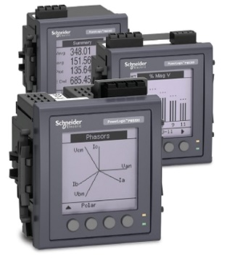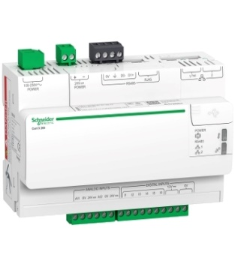

Fonte: SCHNEIDER ELECTRIC, 2019.

O relatório de diagnóstico energético contém o resumo executivo, com consumo e uso da energia, a ordem e o programa de implantação dos projetos indicados para a melhoria do desempenho energético; da contextualização, com as informações da organização, informações sobre o consultor e os métodos adotados; informações detalhadas da coleta de dados, com plano de medições, tipo de dados, análise do desempenho energético, critério de priorização; as oportunidades de melhoria, recomendações, premissas e métodos, análise econômica e o plano de medição e verificação, conclusões e recomendações.

Figura 18 - Processo de Planejamento energético.
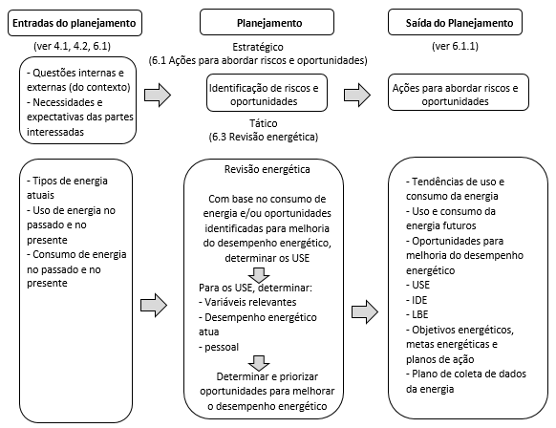
Fonte: ABNT NBR ISO 50001 (ABNT, 2018).

Na fase de operação a empresa planejou, implementou e controlou os processos em que há o uso significativo de energia (USE), e implantará as medidas para a otimização, indicadas no relatório de diagnóstico, conforme os interesses da alta direção. Na elaboração e implantação de novos projetos, modificações e renovações de instalações industriais, equipamentos, sistemas e processos, com consumo significativo de energia serão adotadas as medidas de desempenho energético. Para o processo de compra a empresa estabelecerá e comunicará as especificações de equipamentos e serviços assegurando o seu desempenho energético.

Figura 19 – Histórico de Energia.
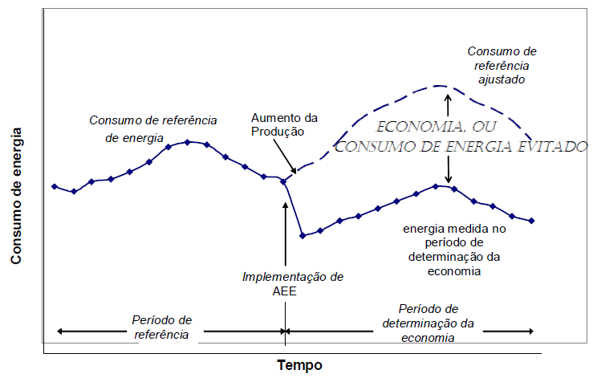
Fonte: Efficient Evaluation Organization, 2012.

Na avaliação de desempenho, a medição e verificação dos resultados obtidos com a implantação das ações para a melhoria do desempenho energético e avaliação do SGE, seguem o plano de medição e verificação, elaborado segundo as definições do Protocolo Internacional de Medição e Verificação de Performance - PIMVP (EVO, 2012). A análise destes dados, relatórios e gráficos extraídos do software de gestão de energia, possibilita a verificação do consumo atual, em comparação com o esperado e os dados da Linha Base de Energia (LBE), e indica a economia alcançada e permite a avaliação da implantação do SGE, conforme a Fig. 19. A empresa fará o planejamento e execução de um programa de auditoria interna com o objetivo de verificar a implantação e as melhorias alcançadas, as não conformidades e a necessidade de ajustes e a consequente elaboração do relatório da auditoria, que será apreciado pela alta direção e gerências envolvidas.
Nesse processo, na fase de melhorias serão implementadas as ações necessárias para sanar as não conformidades apontadas na auditoria interna, as suas causas identificadas e implementadas e, se necessário, implantar as mudanças no SGE, promovendo desta forma a sua melhoria contínua.

CONCLUSÃO

Para este trabalho utilizou-se dados de um motor em funcionamento e dados de tensão antes desse ser acionado, visando o entendimento do seu funcionamento e dos aspectos ligados a qualidade de energia, com base em definições da ANEEL, através do PRODIST e da ABNT, pela NBR 17094. Para uma auditoria energética completa são muitos e complexos os procedimentos a serem adotados devido a abrangência do tema. Deve-se também buscar dados de consumo, demanda e valores gastos, anteriores a esta etapa, para a correta caracterização do sistema elétrico, e propor, implantar e analisar ações de eficiência energética que visem a melhoria da qualidade da energia e otimização dos processos produtivos. Tal estudo é feito por um longo período e demanda investimentos significativos.
Pode-se, então, concluir pela análise dos dados coletados a importância do monitoramento constante da qualidade de energia que chega a uma instalação e a das cargas no interior da mesma. Naquela, pela influência da qualidade da energia no funcionamento adequado dos motores, objeto deste estudo, e nessa, pela influência de outras cargas na qualidade da energia que circula na instalação e também da influência dos motores na degradação da qualidade da energia.
No contexto atual a preocupação com a preservação do meio ambiente e a importância da redução de custos operacionais, faz com que as certificações que comprovem o comprometimento de uma empresa com estas causas, como a ABNT NBR ISO 50001, que indica o caminho para a implantações bem-sucedidas dos sistemas de gestão de energia, passem a ter grande importância e inclusive agreguem valor ao produto e à marca. Dessa forma, a utilização de ferramentas de Tecnologia da Informação, que possam comprovar a ações adotadas e os seus resultados em processos de auditoria e certificação, são de extrema valia.

REFERÊNCIAS

ABNT - ASSOCIAÇÃO BRASILEIRA DE NORMAS TÉCNICAS. ABNT NBR 17094-1: Máquinas elétricas girantes - Parte 1: Motores de indução trifásicos - Requisitos. 3ª ed. Rio de Janeiro, RJ: ABNT, 2018.

ABNT - ASSOCIAÇÃO BRASILEIRA DE NORMAS TÉCNICAS. ABNT NBR ISO 50001: Sistema de Gestão da Energia - Requisitos com orientação para uso. 2ª ed. Rio de Janeiro, RJ: ABNT, 2018.

ABNT - ASSOCIAÇÃO BRASILEIRA DE NORMAS TÉCNICAS. ABNT NBR ISO 50002: Diagnósticos energéticos – Requisitos com orientação de uso. 1ª ed. Rio de Janeiro, RJ: ABNT, 2014.

ANEEL – AGENCIA NACIONAL DE ENERGIA ELÉTRICA. Procedimentos de Distribuição de Energia Elétrica no Sistema Elétrico Nacional - PRODIST. Módulo 8 – Qualidade da Energia Elétrica. Brasília, DF: ANEEL, 2018.

BATISTA, Oureste Elias; FLAUZINO, Rogério Andrade. Medidas de Gestão Energética de baixo custo como estratégia para redução de custos com energia elétrica. GEPROS. Gestão da Produção, Operações e Sistemas, Ano 7, nº 4, out-dez/2012, p. 117-134.

BONEBERG, Bruna Steil; BERGHAN, Matheus; MATOS, Lucas de; DELLINGHAUSEN, Marcelo Leal; CURCIO, Vinicius Leônidas; ROSSINI, Elton Gimenez. Qualidade de energia: estudo de caso de uma indústria metalmecânica no sul do Brasil. Rev. Elet. Cient. UERGS, Novo Hamburgo, v. 3, n. 2, p. 315-339, 2017.

BRITO, Claudio Marzo Cavalcanti de; LEÃO, Ruth Pastôra Saraiva; ANTUNES, Fernando Luiz Marcelo. Avaliação da Proteção do Acionamento de um Motor de Indução e de Métodos para Melhoria de sua Suportabilidade sob Afundamentos de Tensão. Eletrônica de Potência, Fortaleza, V. 10, n. 2, novembro de 2005.

CORREIA, Joel Gomes; REIS, Dálcio Roberto dos; KOVALESKI, João Luiz. Estudo de Viabilidade Técnica e Econômica para o Aumento da Eficiência Energética em uma Industria. In: XXVII Encontro Nacional de Engenharia Da Produção, 2007, Anais. Foz do Iguaçu. Não Informada, 2007. p. 2 - 10.

DATAPOOL - Datapool Eletrônica. QEE 2910 - QUALIDADE DE ENERGIA ELÉTRICA: Manual de Teoria. Itajubá, MG: DATAPOOL, 2019.

EPE - EMPRESA DE PESQUISA ENERGÉTICA. Balanço Energético Nacional – BEN 2018: Relatório Final 2018. Rio de Janeiro: Epe, 2018.

EVO - EFFICIENTE VALUATION ORGANIZATION. Protocolo Internacional de Medição e Verificação de Performance. Toronto, Canadá: EVO, 2012.

FROZZA, Janquiel Fernando; LAFAY, Jean-Marc Stephane; BALDIN, Vitor; MARANGONI, Filipe. Metodologia de Implantação de um sistema de Gestão
de Energia Utilizando ABNT NBR ISO 50001. In: Congresso Nacional de Excelência em Gestão, 2012, Anais. Rio de Janeiro, 2012. p. 1 - 28.

INSTRUTEMP. Analisador de Energia ITAE-3600: Manual de Instruções, 2019. Disponível em: <http://www.instrutemp.provisorio.ws/dw/manuais/ITAE3600.pdf >. Acesso em: 30 de ago. de 2019.

LAMIM FILHO, Paulo Cezar Monteiro. Monitoramento Permanente de Motores de Indução Trifásicos. 2007. 143 f. Tese (Doutorado) - Curso de Faculdade de Engenharia Mecânica, Universidade Estadual de Campinas, Campinas, 2007.

MELLO, Ronaldo Lewicki Cunha. Eficiência Energética em Motores Trifásicos. 2013. 7 f. Monografia (Especialização) - Curso de Engenharia de Sistemas Eletrônicos, Automação e Controle Industrial, Instituto Nacional de Telecomunicações, Santa Rita do Sapucaí, 2013.

MME - MINISTÉRIO DAS MINAS E ENERGIA, MCTIC - MINISTÉRIO DA CIÊNCIA, TECNOLOGIA, INOVAÇÕES E COMUNICAÇÕES, MDIC - MINISTÉRIO DA ECONOMIA, INDÚSTRIA, COMÉRCIO EXTERIOR E SERVIÇOS. Portaria Interministerial nº 1: Programa de Metas para Motores Elétricos Trifásicos de Indução Rotor Gaiola de Esquilo. Brasília: MME / MCTIC / MDIC, 2017.

MME - MINISTÉRIO DAS MINAS E ENERGIA. Plano Nacional de Eficiência Energética. Brasília, DF: MME, 2011.

MORAIS, Éverson Odilson de. Gestão de Energia na Indústria: Estudo de caso na Brasken. 2015. 104 f. Dissertação (Mestrado) - Curso de Faculdade de Engenharia Mecânica, Universidade Estadual de Campinas, Campinas, 2015.

ONS – Operador Nacional do Sistema Elétrico. Instruções para Realização de Estudos e Medições de QEE relacionados aos acessos à rede básica ou nos barramentos de fronteira com a rede básica para parques Eólicos, Solares, Consumidores Livres e Distribuidoras ONS. Brasília, DF: ONS, 2016.

SAIDEL, Marco Antonio; FAVATO, Leonardo Brian. Gestão Pública de Energia Elétrica: O Programa Permanente para uso Eficiente de Energia na USP. Universidade de São Paulo, São Paulo, 2007.

SCHNEIDER ELECTRIC. Sistema de Monitoramento de Energia e Potência, 2019. Disponível em: <https://www.se.com/br/pt/product-category/4100-sistema-de-monitoramento-de-energia-e-pot%C3%AAncia/?filter=business-2-gest%C3%A3o-de-edif%C3%ADcios-e-seguran%C3%A7a >. Acesso em: 16 jun. de 2019.

SOLA, Antônio Vanderley Herrero; MOTA, Caroline Maria de Miranda. Melhoria da eficiência energética em sistemas motrizes industriais. Production, Ponta Grossa, v. 25, n. 3, p. 498-509, jul./set. 2015.

TEIXEIRA, Carlos A.; OLIVEIRA FILHO, Delly; LACERDA FILHO, Adílio F. de; MARTINS, José H. Racionalização do Uso de Força Motriz em Fábrica de Ração. Eng. Agríc., Jaboticabal, Jaboticabal, v.25, n.2, p.330-340, maio/ago. 2005.

TONIM, Gilberto. Gestão de Energia na Indústria - seu suprimento e uso eficiente. 2009. 112 f. Dissertação (Mestrado) - Curso de Escola Politécnica, Departamento de Engenharia de Energia e Automação Elétrica, Universidade de São Paulo, São Paulo, 2009

